ROČNÍK I. - č. 38/2017

25. NEDEĽA V OBDOBÍ CEZ ROK – „A“
/ 24. 09. – 01. 10. 2017/

“ Keď vyšiel okolo piatej popoludní a našiel iných postávať,
povedal im: ‚Čo tu nečinne stojíte celý deň?‘
Vraveli mu: ‚Nik nás nenajal.‘
Povedal im: ‚Choďte aj vy do mojej vinice!‘ “
Mt 20, 6-7

“Dám vám, čo bude spravodlivé!”

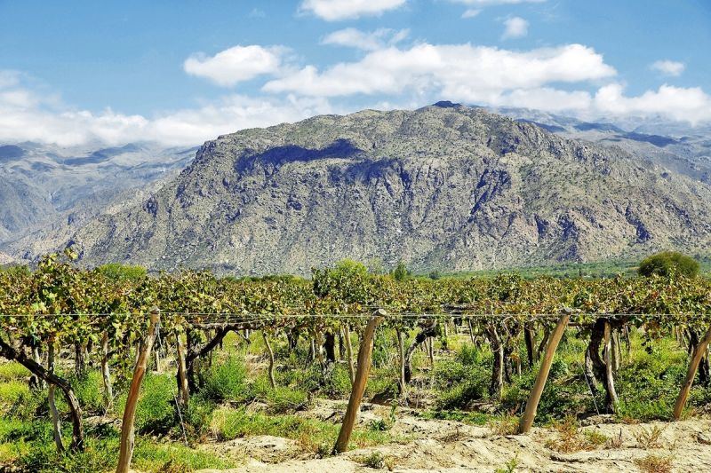

Pre mňa žiť je Kristus
Bratia, Kristus bude oslávený v mojom tele, či už životom alebo smrťou.
Veď pre mňa žiť je Kristus a zomrieť zisk. Ale ak žiť v tele znamená pre mňa plodnú prácu, neviem, čo si vyvoliť. Oboje na mňa dolieha: túžim zomrieť a byť s Kristom, a to by bolo oveľa lepšie, ale zostať v tele je zasa potrebnejšie pre vás.
Len žite tak, aby to zodpovedalo Kristovmu evanjeliu.
^{Flp 1, 20c-24.27a}

Nie je pravdou, že len ľudia zlí sú neobľúbení. Aj dobrí ľudia majú svojich nepriateľov a závistlivcov. Sú to zväčša tí, ktorí z ich dobroty nič nezískali.
Aj v podobenstve o robotníkoch vo vinici sme počuli, že robotníci šomrú a zazerajú na Pána, lebo je dobrý.
Ježiš týmto podobenstvom nechcel riešiť sociálny problém práce a mzdy. Veď by to bolo nespravodlivé, aby všetci dostali rovnakú výplatu za rozdielnu dĺžku odpracovaných hodín. Ježiš v podobenstve predstavuje jednanie Boha, a nie majiteľa vinice.
Je to jedno z tej krásnej série podobenstiev, v ktorých Ježiš vnášal do ľudí ideu, že Boh, Pán a Stvoriteľ neba i zeme, je milujúci Otec. Takými sú napríklad podobenstvá o márnotratnom synovi, o stratenej ovečke a o neodbytnom priateľovi. Vždy je v nich ukázané, že Boh chce zachrániť každého človeka, že človek má v každej chvíli života možnosť navrátiť sa k Bohu, že Boh pozerá na ľudské srdce a na jeho ochotu zmeniť sa. Že Boh aj tomu poslednému dá toľko, koľko prvému, dobrému a vytrvalému.
Niektorí Ježišovi poslucháči neprijímali s nadšením rozprávanie o Božej dobrote a láske. Boli by radšej počúvali, keby bol Ježiš rozprával o povinnostiach a právach. Keby im bol presne povedal, čo za čo dostanú. Keby im bol dal nejaké tabuľky, v ktorých by si mohli rýchlo zistiť, ako na tom stoja oni, alebo iní. Nechceli prijať Božiu logiku, v ktorej sú iné pravidlá, ako sú v ľudskej logike. Uveriť tomu, čo Boh povedal prostredníctvom proroka Izaiáša: „Moje myšlienky nie sú vaše myšlienky a vaše cesty nie sú mojimi cestami“ (Iz 55, 8).
Ako sa niekedy na Božiu dobrotu pozerá so zlým okom, tak sa podobne pozerá aj na ľudskú dobrotu. Dobrí ľudia to nemajú ľahké. Často pociťujú zo strany druhých závisť, hnev a dokonca aj nenávisť. Je to zapríčinené tým, že zlí ľudia si myslia, že aj iní sú zlí. Nemôžu uveriť, že niekto môže konať aj nezištne. Ak to u niekoho vidia, tak hľadajú, čo je za tým. Vždy chcú nájsť nejakú nečestnosť alebo nespravodlivosť. Buď povedia, že je niekto bohatý a má z čoho rozdávať. Alebo že nakradol a teraz sa ukazuje, aký je dobrý. Alebo čosi tým sleduje, aby mohol potom získať viac.
Zlé oko pozerá na všetko z pohľadu svojho egoizmu. Nevie sa tešiť z toho, že niekto niekomu pomôže. Tešilo by sa len vtedy, keby ono malo z toho nejaké výhody. Sú ľudia, ktorí nemajú mieru a stále im niečo chýba, ale ak sa iným pomôže, tak to nemôžu prežiť. Vždy majú veľa argumentov typu: Ja robím a mne nikto zadarmo nič nedá; niekto si zbabre život a teraz mu musia všetci pomáhať; kto chce niečo robiť, mal by mať na to peniaze...
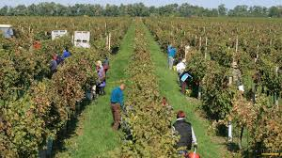
Dobrí ľudia sa už poučili, a preto pomáhajú tak, aby to nikto nevedel a nevidel okrem toho, kto to vedieť a vidieť musí. Poznáme veľa ľudí, ktorí podporujú misijné diela a nikomu to nepovedia. Prispejú veľkou čiastkou na opravu kostola a mlčia o tom. Prosia kňaza, aby to nikomu nepovedal. Nakúpia veci a pošlú ich charitatívnym organizáciám. Robia to v duchu prísľubu Ježiša, ktorý povedal, že Boh vidí aj v skrytosti a odmení to, čo je v skrytosti (porov. Mt 6, 3-4).
Sme svedkami aj verejnej demonštrácie dobra. Je to vtedy, keď si firmy alebo podnikatelia robia reklamu. Podporujú verejne rozličné užitočné a charitatívne aktivity. Aj keď takéto sponzorské dary neochudobňujú firmu, lebo to dáva z prebytku, predsa to treba hodnotiť pozitívne. Je to cenná pomoc pre tých, ktorí ju potrebujú. Život v spoločnosti bude o to ľudskejší a znesiteľnejší, o čo bude viac štedrých darcov a sponzorov.
Čím viac dobra konáme, tým viac sa podobáme na nášho nebeského Otca. Tým viac je náš život podobný logike Božej, ako ľudskej. Preto musíme počítať s ľuďmi, ktorí budú na nás pozerať so zlým pohľadom. Možno však aj niekomu pomôžeme, aby sa zbavil svojho lakomstva a egoizmu. O bohatom Zachejovi na strome by nikto nebol povedal, že za krátky čas rozdá polovicu svojho majetku. A stalo sa. Bolo to preto, lebo sa stretol s dobrým človekom, Ježišom.
Na svete bude vždy dosť zlých a závistlivých ľudí. Ak by premohli tých dobrých, urobili by zo zeme peklo. My, kresťania, sme tu na to, aby sa tak nestalo.
-ThDr. Marián Šuráb-
OZNAMY NA 25. NEDEĽU V OBDOBÍ CEZ ROK

Deň týždňa | Liturgický sviatok | Liturgický stupeň slávenia
pondelok | féria
utorok | féria
streda | sv. Vincenta de Paul, kňaza | spomienka
štvrtok | sv. Václava, mučeníka | spomienka
piatok | Sv. Michala, Gabriela a Rafaela, archanjelov | sviatok
sobota | sv. Hieronyma, kňaza a učiteľa Cirkvi | spomienka
nedeľa | 26. nedeľa v období cez rok
- Liturgický kalendár:

- Sväté omše:
deň  týždňa | čas | v jazyku
pondelok
utorok
streda | 19.30 | slovensky
štvrtok
piatok | 19.00 | slovensky
sobota
nedeľa | 13.00  19.30 | slovensko-česky  slovensky

- Úmysly Apoštolátu modlitby na mesiac september:
Evanjelizačný | Prosme, aby naše farnosti oživoval misijný duch a aby sa stávali miestami odovzdávania viery a svedectva o dobročinnej láske
Úmysel KBS | Aby nás vzťah k zjavenej Božej pravde viedol k horlivému odovzdávaniu náboženských právd novej generácií doma i v škole
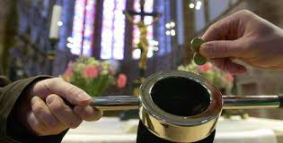
MILODARY

Milodary poskytnuté SCM za predchádzajúcu nedeľu 17/09/2017 boli v sume 227,19 GBP.
Všetkým pravidelným a stálym prispievateľom a dobrodincom ďakujeme za podporu SCM.
Svätá omša o 13.00 hod. každú prvú nedeľu v mesiaci je obetovaná za všetkých pravidelných a stálych dobrodincov a podporovateľov.

oznamujeme

Slovenská katolícka misia v Londýne oznamuje, že duchovný správca SCM absolvuje 2-mesačnú stáž v diecéze EAST ANGLIA. Z uvedeného dôvodu nebude prítomný v SCM a bude zastúpený slovenskými a českými kňazmi do 31. októbra 2017 vrátane. Duchovná služba kňazmi bude plne pokrytá.

Všetci členovia misie si musia uvedomiť, že sú súčasťou jednej rodiny, kde každý má svoju úlohu a poslanie. Treba sa aj ponúknuť, byť pozorný a všímavý na potreby Cirkvi a spoločenstva. Zapojiť sa do prípravy liturgie, či iných podujatí organizovaných SCM, zapojiť sa do vzájomnej komunikácie a informovanosti.

xxxxxxxxxxxxxxxxxxxxxxxxxxxxxxxxxxxxxxxxxxxxxxxxxxxxxxxXXxxx

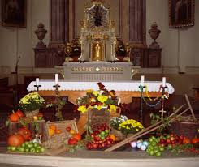
Slovenská katolícka misia v Londýne oznamuje, že od začiatku septembra t.r. je každý piatok SLOVENSKÁ SVÄTÁ OMŠA. Po dohode s novým správcom anglickej farnosti Fr Markom Powellom budeme mať každý piatok k dispozícii tento chrám a vyhradený čas pre naše duchovné potreby.
K SVIATOSTI ZMIERENIA si preto VYHRAĎTE VÄČŠMI ČAS V STREDU A PIATOK, nakoľko nedeľa je sviatočný deň, ktorý majú svätiť všetci, vrátane kňaza, a nastáva možnosť dostatočného časového priestoru pristupovať ku sviatosti zmierenia v iné dni (streda a piatok pred svätými omšami).

xxxxxxxxxxxxxxxxxxxxxxxxxxxxxxxxxxxxxxxxxxxxxxxxxxxxxxxXXxxx

!!! OD 1.OKTÓBRA SA ZNOVA SLÁVIA
NEDEĽNÉ VEČERNÉ SVÄTÉ OMŠE
o 19.30 hod. !!!
Ak chcete zaradiť nejakú správu do printových nedeľných oznamov,
musí byť poskytnutá najneskôr v stredu do 12.00 hod.
pred príslušnou nedeľou, kedy sa má správa zverejniť.
Plný text s nadpisom a obrázkom pošlite na email info@scmlondon.org
POĎAKOVANIE

Nemali by sme zabúdať na vďačnosť. Treba ju spomenúť, prejaviť, lebo motivuje. Aj touto cestou chcem poďakovať členom komorného sláčikového orchestra Strieborné struny za skvelý koncert klasickej hudby, ktorý sme mohli prežívať v ich podaní uplynulú nedeľu k sviatku Sedembolestnej Panny Márie. Poďakovanie patrí umeleckej vedúcej orchestra, p. profesorke ALENE HERIBANOVEJ, vedúcej sprievodu a súboru p. Jane Farkašovej a jej manželovi, všetkým členom súboru Strieborné struny zo Základnej školy Hálková v Bratislave i celému doprovodu.
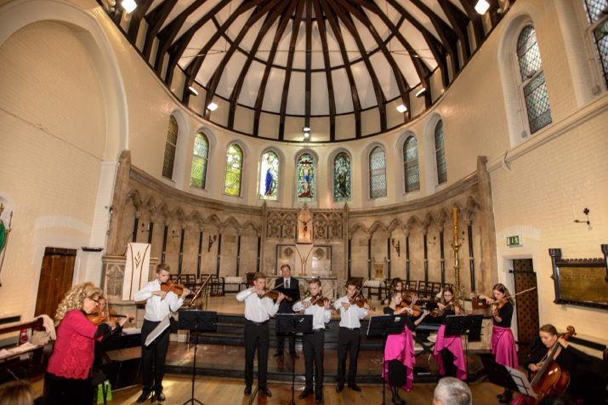
V neposlednom rade chcem poďakovať všetkým, ktorí sa výrazne zaslúžili o hladký priebeh a podali pomocnú ruku pri zabezpečení sprievodu orchestra i samotného koncertu. ÚPRIMNÉ a VEĽKÉ POĎAKOVANIE patrí:
Daniele Brachovej, Jarmile Antoničovej, Michalovi Polákovi, Štefanovi Ontkovičovi, Jozefovi Veselskému, Andrey Sabolovej, Nadežde Šarinovej, Elene Brhelovej, Vierke Galuskovej, Miroslave , Gabrielovi Gunišovi, Veronike Fenčíkovej a Veronike Kubasovej.

xxxxxxxxxxxxxxxxxxxxxxxxxxxxxxxxxxxxxxxxxxxxxxxxxxxxxxxXXxxx
PUBLIKÁCIE DO POZORNOSTI
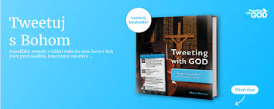
Na odporúčanie pána biskupa Tomáša Galisa vám chceme dať do povedomia knihu pre mladých "Tweetuj s Bohom" od holandského katolíckeho kňaza Michela Remeryho, kde v krátkosti odpovedá na 200 pálčivých otázok o Bohu, o Cirkvi a o viere formou krátkych a jasných odpovedí. Kniha vyšla už v niekoľkých jazykoch a je interaktívne prepojená s mobilnou aplikáciou, ktorá jej obsah ešte obohacuje. Autor v nej príťažlivou formou rozoberá to, čo obsahuje nielen Katechizmus Katolíckej cirkvi, ale aj to, s čím sa človek stretáva v praktickom živote a konfrontuje to so svojou vierou. Takto sa kniha stáva aj vhodnou prípravou na sviatosti birmovania alebo manželstva, organizovanie stretiek. Úvody k jednotlivým kapitolám napísali slovenskí otcovia biskupi.
Táto publikácia v printovej verzii je dostupná v SCM. Zakúpiť si ju môžete u sekretárky. Cena za publikáciu je 14,- GBP.

Viac o knihe nájdete: http://www.tweetujsbohom.sk/
Video upútavka: https://youtube/PDGFzwHBOKU

xxxxxxxxxxxxxxxxxxxxxxxxxxxxxxxxxxxxxxxxxxxxxxxxxxxxxxxXXxxx
Etiketa v kostole

Dávame do pozornosti zaujímavú publikáciu s názvom ETIKETA v KOSTOLE. Je k dispozícii vzadu v kostole a je voľne dostupná. Vrelo odporúčame si ju preštudovať.

xxxxxxxxxxxxxxxxxxxxxxxxxxxxxxxxxxxxxxxxxxxxxxxxxxxxxxxXXxxx

NAJBLIŽŠIE PODUJATIA
OTVORENÉ STRETKO
PRE KOHO?
- Pre tých, ktorý chcú zažiť chuť spoločenstva,
rozprávať sa o Bohu a zamýšľať sa spoločne
nad nedeľňajším Božím slovom.

KEDY?
- Každú nedeľu na chóre o 15:15 hod.
Začíname už 24. septembra 2017
TEŠIME SA NA TEBA
Pridaj sa na našu fb stranku: Otvorene stretka na London Bridge

xxxxxxxxxxxxxxxxxxxxxxxxxxxxxxxxxxxxxxxxxxxxxxxxxxxxxxxXXxxx

UPRATOVANIE KOSTOLA

V stredu 27. septembra 2017 po svätej omši sa bude upratovať kostol. Začiatok je stanovený na 20.15 hod. Všetky ochotné srdcia a ruky sú vítané upraviť Boží stánok primerane Božej sláve, aby sme ho mohli chváliť aj touto formou.
DUCH GALILEJI
PowerPoint Prezentácia: – kultúrny zážitok lokálneho života

„Drahý brat a sestra, srdečne ťa pozývam na PowerPoint prezentáciu o Galileji vo Svätej Zemi, ktorú som navštívila počas 2 týždňov toto leto.
Prezentácia bude pozostávať z fotiek a videí, ktoré vystihujú lokálny život, jej bohatú históriu a panoramatické zábery o tomto regióne.
Príď si pozrieť z pohľadu kamery túto krásnu krajinu, po ktorej kráčal náš Ježiš Kristus pred 2 tisíc rokmi.“

Kedy: 8. októbra 2017 od 15.00 – 16.00 hod.
Kde: Church Hall pri kostole Our Lady of La Salette and St Joseph

Teším sa na stretnutie 😊 Veronika

xxxxxxxxxxxxxxxxxxxxxxxxxxxxxxxxxxxxxxxxxxxxxxxxxxxxxxxXXxxx

hľadáme DOBROVOĽNÍKOV

- ANIMÁTOROV, ktorí by pomáhali kňazovi pri príprave k sviatostiam kresťanskej iniciácie pre dospelých a pri príprave detí k 1. svätému prijímaniu. Ochotní dobrovoľníci sa môžu prihlásiť u duchovného správcu SCM alebo u sekretárky SCM.

- REMESELNÍKOV, ktorí by boli ochotní pomôcť pri úprave novej kancelárie a vybudovaní úložných priestorov pre potreby SCM. Ochotní dobrovoľníci sa môžu prihlásiť u duchovného správcu SCM.

- DIZAJNÉRA A TLAČIARA na zostavovanie nedeľných oznamov a ich tlačenie. Ochotní dobrovoľníci sa môžu prihlásiť u duchovného správcu SCM alebo u sekretárky SCM alebo u sekretárky SCM.

- ÚČTOVNÍČKA (-U), ktorá by spravovala ekonomické záležitosti SCM. Ochotní dobrovoľníci sa môžu prihlásiť u duchovného správcu SCM alebo u sekretárky SCM.

- Vždy sú vítaní DOBROVOĽNÍCI, ktorí by pomohli pri:
+ upratovaní kostola
+ obsluhe v Church Hall počas nedeľných popoludňajších posedeniach pri káve a čaji
+ obsluhe v Church Hall počas večerných posedení pri káve a čaji vo všedné dni
+ príprave liturgického priestoru k bohoslužbám a pobožnostiam

FOTO Z KONCERTU KOMORNÉHO SLÁČIKOVÉHO ORCHESTRA STRIEBORNÉ STRUNY
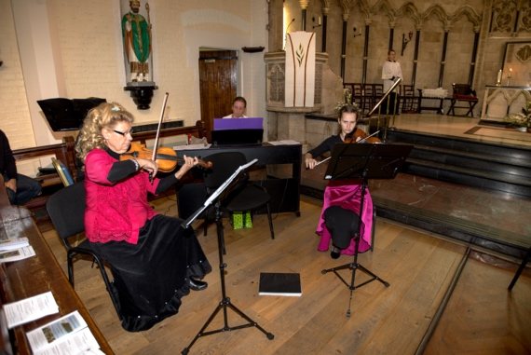
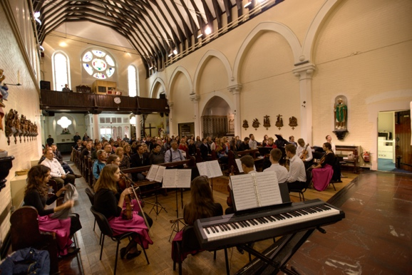
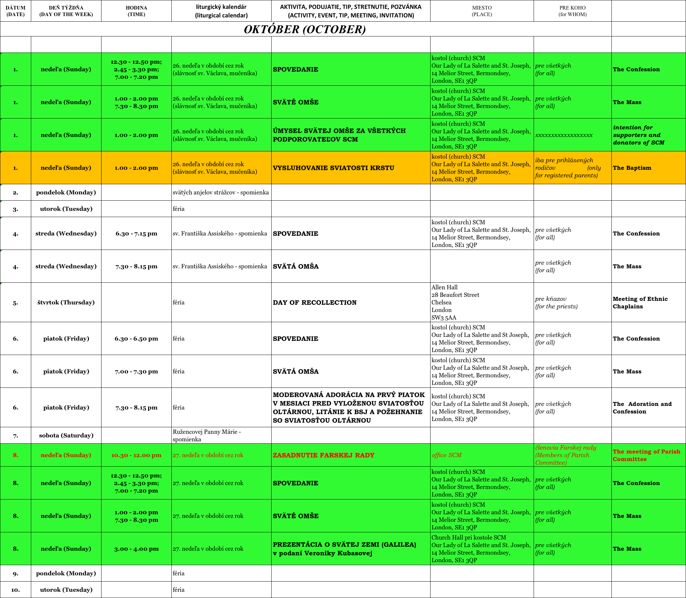
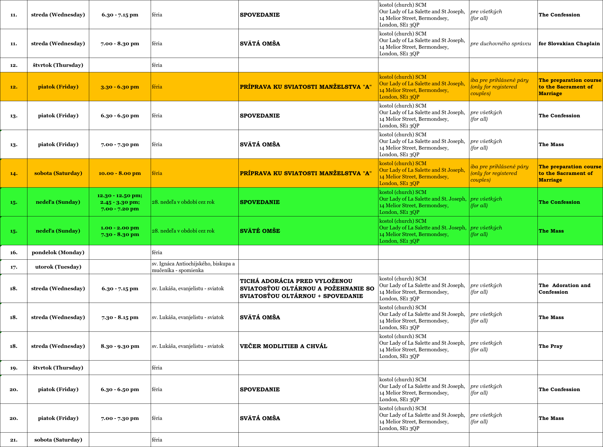

Váš príspevok pre SCM London

VŠETKY AKTIVITY tak pastoračného, duchovného, ako aj kultúrneho, spoločenského, či voľnočasového formátu SLOVENSKEJ KATOLÍCKEJ MISIE V LONDÝNE (SCM) JE MOŽNÉ USKUTOČNIŤ IBA VĎAKA ŠTEDRÉMU A PRAVIDELNÉMU FINANČNÉMU PRÍSPEVKU VERIACICH a VĎAKA OCHOTE DOBROVOĽNÍKOV.

Slovenská katolícka misia chce i touto cestou vysloviť UZNANIE I POĎAKOVANIE KAŽDÉMU, KTO PRAVIDELNE A DLHODOBO podporuje činnosť Cirkvi a svojej komunity akoukoľvek formou.
SCM postupne prešla na spôsob dlhodobejšieho plánovania a vytvárania vlastného rozpočtu, čo by mal byť prejav kresťanskej zodpovednosti za rozvoj cirkvi vo všetkých úlohách, ktoré sú jej zverené. Naša komunita má svojich členov, pokrstených v rímskokatolíckej alebo gréckokatolíckej viere, preto v spolupráci s nimi sa budeme snažiť o fungujúci systém financovania spojený s existenciou a funkčnosťou SCM. Známy anglický spisovateľ povedal: „Žiť je ten najvzácnejší dar, lebo niektorí iba existujú.“ Nechceme iba existovať, chceme žiť. Tvoriť, pomáhať, rásť, napĺňať každodenný život svojimi potrebami, úlohami i odpoveďami na Božie volanie a pozvanie.
Preto v tomto duchu chceme hľadať spôsoby vytvárania vlastného rozpočtu pre pokrytie nákladov na všetky aktivity a podujatia, ktoré sú ponúkané našim veriacim, majú pastoračný, sociálny, kultúrny, vzdelávací alebo voľnočasový charakter a sú obohatením života Slovákov a Čechov v Anglicku. Za ich prípravu je v našej komunite zodpovedná Farská rada.
Inštitúcie, v ktorých naši členovia pracujú, sú zväčša napojené na štátne, európske, regionálne alebo mestské rozpočty, čo umožňuje väčšiu stabilitu pre realizáciu ich poslania a aktivít, a v neposlednom rade aj pravidelné odmeňovanie zamestnancov formou mzdy. V našich krajinách sa tento príjem do rozpočtu zabezpečuje zdaňovaním príjmu občanov (Slovensko, Česká republika, následne presun viac menej istých financií do EU). Myslíme si, že hovoriť v tomto pracovnom prostredí o vytváraní rozpočtu pre SCM by malo byť pre našich veriacich ľahko zrozumiteľným.
Slovák alebo Čech, ktorý pracuje v Nemecku a hlási sa ku katolíckej viere, platí cirkevnú daň vo výške 400-900 eur ročne, v závislosti od výšky zdaniteľnej časti príjmu. Táto daň je suma zaplatená naviac ku jeho bežnej dani. Mesačne to je 35-80 eur. Môže to byť i viac, ak ročný príjem presahuje sumu 50.000 eur. Veľa kostolov na Slovensku a v Čechách bolo postavených a veľa pastoračných projektov bolo zrealizovaných len vďaka nemeckej cirkevnej dani. Možno aj ten Tvoj v Tvojej farnosti, iba o tom nevieš. Ale si naň hrdý a chváliš sa ním.
Život a práca v Anglicku by nás nemali robiť imúnnych od života a poslania cirkvi. Je pravda, nežijeme v Nemecku, ale sme kresťania katolíci a tým aj viazaní stanoviť primeranú formu svojho príspevku pre rozvoj života cirkvi (Kódex kánonického práva, Kánon 222). Primerane znamená v závislosti od potrieb a aktivít miestnej komunity, výšky nášho príjmu a osobnej alebo rodinnej situácie. Dobrovoľne a zároveň zodpovedne.
Rozpočet možno tvoriť, len ak je predpokladaný, stabilný a stály príjem zo strany veriacich. Každý člen komunity by si mal preto nájsť, podľa svojich podmienok, aj svoj spôsob prispievania do rozpočtu jeho miestnej cirkvi. Domáca anglická cirkev neposkytuje zahraničným komunitám žiadnu finančnú pomoc alebo dotáciu. Preto príspevky veriacich sú jediný spôsob zabezpečenia nášho fungovania.
Nie je asi potrebné spomínať mnohé hnutia v cirkvi, ktorých členovia pravidelne a dobrovoľne prispievajú do svojich komunít sumou 10 percent zo svojej mzdy. Aj takýmto spôsobom sa hlásia ku katolíckej viere a katolíckej cirkvi so všetkými dôsledkami, ktoré členstvo v cirkvi prináša. Cieľom ich postoja nie je nezmyselné zhromažďovanie majetku, ale zodpovednosť za aktívny život viery, osobný rozvoj a v neposlednom rade kresťanská láska k tým, ktorí sú v núdzi.
Či to bude 10 percent, možno 3 percentá alebo iná výška príspevku, vždy je to len odpoveď našej viery. Ak to dokážeme v srdci pochopiť a potom aj urobiť, napr. formou zadania trvalého platobného príkazu, umožníme tým vytvorenie solídneho a stabilného rozpočtu pre fungovanie našej komunity a misie v Londýne.
Prajeme vám veľa požehnaných dní v Anglicku.
POĎAKOVANIE

Drahí priatelia Kristovej Cirkvi!

Vďaka VÁM, milí podporovatelia SCM,
VĎAKA VAŠEJ OBETAVOSTI, ZRIEKNUTIU SA SVOJICH VLASTNÝCH DOBIER, VÝHOD, DOBRODENÍ, ČI PÔŽITKOV,
VĎAKA PRIAZNI A NÁKLONNOSTI, ktorú máte v sebe, vo SVOJOM SRDCI VĎAKA VAŠIM MODLITBÁM A OBETÁM,
VĎAKA DAROM, ktoré ste poukázali SCM, môžeme tu dnes byť všetci, STRETÁVAŤ SA A ROZPRÁVAŤ, MODLIŤ SA I ODDYCHOVAŤ, POVZBUDZOVAŤ I POČÚVAŤ, UTEŠOVAŤ I NAPOMÍNAŤ, a HLAVNE, spoločne vo viere skrze KŇAZA, božieho služobníka, sláviť EUCHARISTIU a tak si sprítomňovať vykupiteľskú obetu Ježiša Krista, Božieho Syna.
Môžeme sláviť sviatky i tešiť sa z daru každého všedného i nevšedného dňa i osoby každého krajana. A nielen to. Denne môžeme v spoločenstve prežívať tajomnú púť duše a dary lásky i milosrdenstva nášho Pána.

Vďaka VÁM je možné poslúžiť tým, ktorí to potrebujú, žiadajú a obracajú sa na Cirkev a kňaza; ktorí hľadajú spoločenstvo pre prežívanie viery.

Vaše mená nie sú v zozname ocenených diplomami alebo medailami alebo vecnými darmi, či šekmi. Práve VY ste tí, ktorí pre všetkých – neznalých, ľahostajných, pohodlných, či povrchných, ale aj stratených, blúdiacich, či duchovne mŕtvych, vytvárajú podmienky, aby mali KDE hľadať a S KÝM putovať. Vytvárate reálny priestor, aby mohli poznávať, naučiť sa prijímať i dávať, počúvať i odpovedať, naučiť sa zodpovednosti, stať sa činnými, aktívnymi, aby sa mohli nájsť, vrátiť, ožiť.

Touto cestou chceme oznámiť, že sa podarilo po 5 rokoch dosiahnuť, že v UK je prítomný ďalší slovenský kňaz v meste LEEDS. Vďaka vašej podpore mohol duchovný správca SCM v Londýne cestovať a navštevovať tamojšie slovenské komunity, vytvárať spoločenstvá viery, zjednocovať ich navzájom a podporovať ich v zachovaní viery a kultúrnych hodnôt i tradícií, ako aj zachovaniu národnej identity.

VĎAKA VÁM, Vašej podpore bolo možné uskutočniť mnoho ciest, stretnutí a rokovaní a predniesť žiadosti ku kompetentným autoritám Cirkvi, aby vyslali zo Slovenska a v UK prijali ďalšieho slovenského kňaza, aby mali - ak nie rovnaké – aspoň primerané, či aké také možnosti počuť božie slovo vo svojom jazyku, ako to robili vierozvestovia sv. Cyril a Metod, patróni nášho národa, pred 1.150 rokmi na území našej domoviny. I vy všetci užívate tento dar, ktorý niekto iný poskytol vám.
Vďaka finančnej podpore VÁS, ako aj na príhovor mnohých orodovníkov skrze ich modlitby, vrátane aktívnej podpory veľvyslancov našej krajiny tu v Londýne, J.E. p. Miroslava Wlachovského a J.E. p. Ľubomíra Reháka, sa túžba mnohých stala skutočnosťou.

TOTO JE MOMENT EVANJELIOVEJ PODPORY A SOLIDARITY !!!

Bože, štedro požehnaj
a obdar svojou milosťou každého,
kto i takýmto spôsobom preukázal
vieru a dôveru v Teba i TVOJU CIRKEV!
Your Text Here

ĎAKUJEME
SCM si vyhradzuje právo meniť a upravovať program podľa aktuálnej situácie a potrieb. Aktuálne oznamy nájdete vždy na webstránke SCM a v písomných oznamoch každú nedeľu a na webstránke SCM (www.scmlondon.org).

PRAVIDELNÉ SVäTé OMšE

Streda – 19:30 (SVK)
Piatok – 19:00 (SVK)
Nedeľa – 13:00 (SVK-CZE)
– 19:30 (SVK)*

SPOVEDANIE
Streda : 18:30 – 19:15
Piatok : 18:30 – 18:50
Nedeľa : 12:30 – 12:50 a 14:45 – 15:30
19:00 – 19:20

* počas mesiacov júl, august a september nedeľné večerné sväté omše sú zrušené !!!
STÁLY PROGRAM
v kostole Our Lady of La Salette and St Joseph
a/ MODLITBA RUŽENCA
- ½ hodinu pred začiatkom každej svätej omše

b/ KORUNKA BOŽIEHO MILOSRDENSTVA
- Každú prvú nedeľu v mesiaci po sv. omši o 14.15 hod.

c/ 1.PIATOK V MESIACI – Úcta k Najsvätejšiemu Srdcu Ježišovmu
- 19:30 – 20:15 hod.
  - Moderovaná poklona pred vystavenou sviatosťou Oltárnou a požehnanie so sviatosťou Oltárnou

d/ KAŽDÁ 3. STREDA V MESIACI
- 18:30 – 19:20 hod.
  - Tichá poklona pred vystavenou sviatosťou Oltárnou a požehnanie so sviatosťou Oltárnou
- 20:15 – 21:00 hod.
  - Modlitby chvál
c/ KAŽDÝ PIATOK A NEDEĽA V PôSTNOM OBDOBÍ
- ½ hodinu pred začiatkom svätej omše pobožnosť krížovej cesty

KONTAKTNÉ ÚDAJE

ADRESA: Slovak Catholic Mission in London, 14 Melior Street, London SE1 3QP

DUCHOVNÝ SPRÁVCA SCM: SEKRETÁR PRE ADMINISTRATÍVU:
Rev. Tibor Borovský Lucia Zambojová
Mobil: (+44) 07597 637 411 Mobil: (+44)
Email: info@scmlondon.org Email: secretary@scmlondon.org

STRÁNKOVÉ HODINY:
Streda 15.00 – 18.00 hod. (potreba dohodnúť stretnutie cez secretary@scmlondon.org )
V čase od 30. júla do 22. augusta 2017 kancelária SCM pre čerpanie dovolenky nebude v prevádzke a nebudú sa vybavovať žiadne administratívne záležitosti.

DNES PO SVäTEJ OMšI VÁS POZÝVAME NA POHOSTENIE DO CHURCH HALL

DNES PO SVäTEJ OMšI VÁS POZÝVAME NA KÁVU A ČAJ DO CHURCH HALL

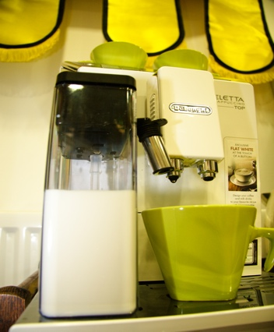
Church Hall bude dnes otvorená do 15.30 hod.

UŽÍVANIE KOSTOLA A CHURCH HALL
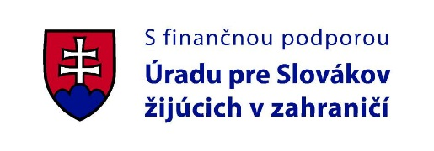
JE MOŽNÉ

xxxxxxxxxxxxxxxxxxxxxxxxxxxxxxxxxxxxxxxxxxxxxxxxxxxxxxxXXxxx

WiFi pripojenie v kostole

Milí návštevníci SCM, ponúkame vám využiť zdarma WiFi pripojenie v našom kostole. Poskytnutie internetového pripojenia je zamerané pre potreby liturgie, ale aj bežných potrieb, ako vyhľadať cestovné spojenie, ap. Názov siete: SCM_guest nezabezpečená sieť

xxxxxxxxxxxxxxxxxxxxxxxxxxxxxxxxxxxxxxxxxxxxxxxxxxxxxxxXXxxx
Nezabudni zavolať alebo napísať a zablahoželať svojim rodičom, deťom, manželom, manželkám, priateľom, priateľkám, známym, chorým, kňazom, susedom, kolegom

24.09. – Ľuboš, Ľubor
25.09. – Vladislav, Vladislava
26.09. – Edita
27.09. – Cyprián
28.09. – Václav
29.09. – Michal, Michaela
30.09. – Jarolím
01.10. – Arnold

Created by SCM London © 2017
www.scmlondon.org Slovak Catholic Mission in London
O POSVÄTNOM TICHU

Aj pred svätou omšou, aj po svätej omši,

zachovajte, prosíme, posvätné ticho !

S vedomím, že, ak nie práve Ty,

tak možno iní prišli sa do chrámu stretnúť
v prvom rade s Pánom a jeho Slovom
a majú na to plné právo.

